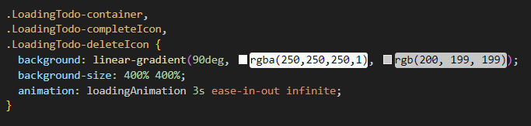

Animación para girar el fondo,

Y con el gran diente gira y girar, y da un efecto de parpadeo y de giro a la vez

Junto a estos key frames